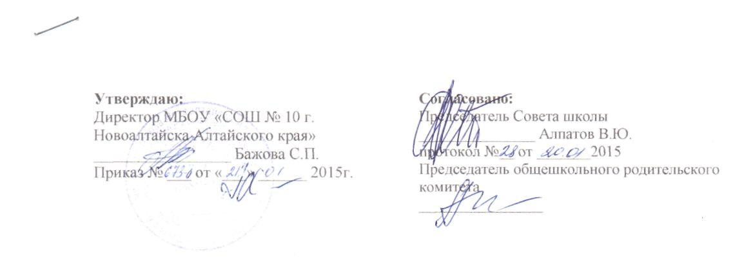 | 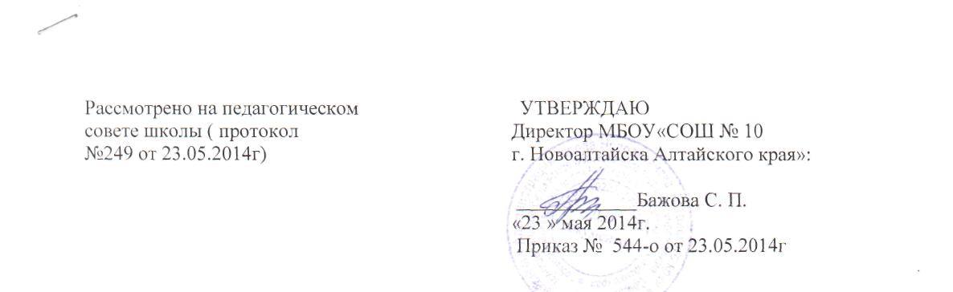

ПОЛОЖЕНИЕ
об установлении требований к внешнему виду и одежде обучающихся МБОУ «СОШ № 10 г. Новоалтайска Алтайского края»
1. Общие положения
1.1. Настоящее положение об установлении требований к внешнему виду и одежде обучающихся МБОУ «СОШ № 10 г. Новоалтайска Алтайского края» (далее школа) разработано в соответствии с законодательством Российской Федерации в области образования и Уставом школы на основании решения Совета школы, приказа директора МБОУ «СОШ № 10 г. Новоалтайска Алтайского края».
1.2.Действие настоящего положения распространяется на всех обучающихся, принятых в МБОУ «СОШ № 10 г. Новоалтайска Алтайского края» на обучение по основным общеобразовательным программам начального общего, основного общего и среднего (полного) общего образования.
1.3.Единые требования к одежде обучающихся по образовательным программам начального общего, основного общего и среднего общего образования (далее - одежда обучающихся) вводятся с целью: обеспечения обучающихся удобной и эстетичной одеждой в повседневной школьной жизни; устранения признаков социального, имущественного и религиозного различия между обучающимися; предупреждения возникновения у обучающихся психологического дискомфорта перед сверстниками; укрепления общего имиджа образовательной организации, формирования школьной идентичности.
2. Требования к отдельным видам одежды
2.1.МБОУ «СОШ № 10 г. Новоалтайска Алтайского края» устанавливает следующие виды одежды обучающихся: повседневная одежда; парадная одежда; спортивная одежда.
2.2.Повседневная одежда учащихся школы включает:
2.2.1. Для мальчиков и юношей: пиджак, брюки темного цвета, мужскую сорочку (рубашку однотонную неярких тонов), жилет или пуловер.
2.2.2. Для девочек и девушек: жакет, юбка, брюки, сарафан темного цвета, блузки однотонные неярких тонов, жилет или пуловер.
2.3.Парадная одежда используется обучающимися в дни проведения праздников и торжественных мероприятий.
2.3.1. Для мальчиков и юношей парадная школьная одежда состоит из повседневной школьной одежды, дополненной белой сорочкой.
2.3.2. Для девочек и девушек парадная школьная одежда состоит из повседневной школьной одежды, дополненной белой блузкой.
2.4.Спортивная одежда используется обучающимися на занятиях физической культурой и спортом в соответствии с погодой и местом проведения занятий.
2.5.Одежда обучающихся должна соответствовать санитарно-эпидемиологическим правилам и нормативам «Гигиенические требования к одежде для детей, подростков и взрослых, товарам детского ассортимента и материалам для изделий (изделиям), контактирующим с кожей человека. СанПиН 2.4.7/1.1.1286-03», утвержденным постановлением Главного государственного санитарного врача Российской Федерации от 17 апреля 2003 г. № 51 (зарегистрировано Минюстом России 5 мая 2003 г., регистрационный № 4499).
2.6.Одежда обучающихся должна соответствовать погоде и месту проведения учебных занятий, температурному режиму в помещении.
2.7.Внешний вид и одежда обучающихся должны соответствовать общепринятым в обществе нормам делового стиля и носить светский характер.
2.8.Обучающимся запрещается ношение в образовательных учреждениях одежды, обуви и аксессуаров с травмирующей фурнитурой, символикой, пропагандирующей асоциальные неформальные молодежные объединения, а также пропагандирующих психоактивные вещества и противоправное поведение. В помещении школы не допускается ношение грязной обуви, обуви на высоких каблуках.
2.9.Решение о введении требований к одежде для обучающихся общеобразовательных учреждений должно приниматься всеми участниками образовательного процесса (ст. 26 Федерального закона № 273-ФЗир ), учитывать материальные затраты малообеспеченных и многодетных семей.
3. Заключительные положение
3.1. В случае изменения законодательства Российской Федерации в области образования и устава МБОУ «СОШ № 10 г. Новоалтайска Алтайского края» в части, затрагивающей требования к одежде обучающихся, настоящее положение может быть изменено (дополнено).
3.2. Проекты изменений к настоящему положению разрабатывается заместителем директора по учебно-воспитательной работе, утверждаются Советом школы в порядке, установленном Уставом школы.
3.3. Обучающиеся и родители (законные представители) обучающихся обязаны соблюдать данный локальный акт и несут ответственность за его нарушение в соответствии с Уставом школы.
3.4. Настоящее положение доводится до сведения обучающихся и родителей обучающихся при приеме в школу, а также размещается на сайте МБОУ «СОШ № 10 г. Новоалтайска Алтайского края».

С Положением ознакомлены:
Ф.И.О. | Роспись | Дата | Ф.И.О. | Роспись | Дата
Басараб С.Н. |  |  | Мурашова Т.В.
Басараб Ю.И. |  |  | Матвиевская С.Н.
Белкина Е.В. |  |  | Наговицына Л.Ю.
Боженова Л.В. |  |  | Нарыжная И.Н.
Боровикова Т.Г. |  |  | Нечаева Л.Г.
Волошина М.В. |  |  | Нелюбина Л.В.
Гуськова Л.Ю. |  |  | Нохрина О.С.
Доброгорская Е.В. |  |  | Овчаренко Н.А.
Дудченко Г.Д. |  |  | Попова А.А.
Ефремова С.И. |  |  | Пузакова С.В.
Ефремова Н.Ю. |  |  | Парамонова Е.В.
Зайцева Н.П. |  |  | Слеткова О.А.
Канина Н.Н. |  |  | Сабелькина Л.С.
Колпакова О..Г. |  |  | Соснина С.Г.
Ковтун О.В. |  |  | Татарникова Т.Г.
Клипенштейн Н.В. |  |  | Ткаченко Н.С.
Луговая Н.В. |  |  | Тынянова Е.А.
Лысенко Т.Я. |  |  | Тынянова Е.Ю.
Лиханова Н.В. |  |  | Черникова Н.Н.
Маркина Ю.В. |  |  | Шевченко Н.М.
Марченкова Н.В. |  |  | Шилан О.Н.
Милованова Т.П. |  |  | Шумаева М.А.
Мунгалова И.П. |  |  | Щукина М.А.
Майер Т.И. |  |  | Бражникова Л.В.
 |  |  | Кудряшова Н.В.
 |  |  | Царева Н.А.

